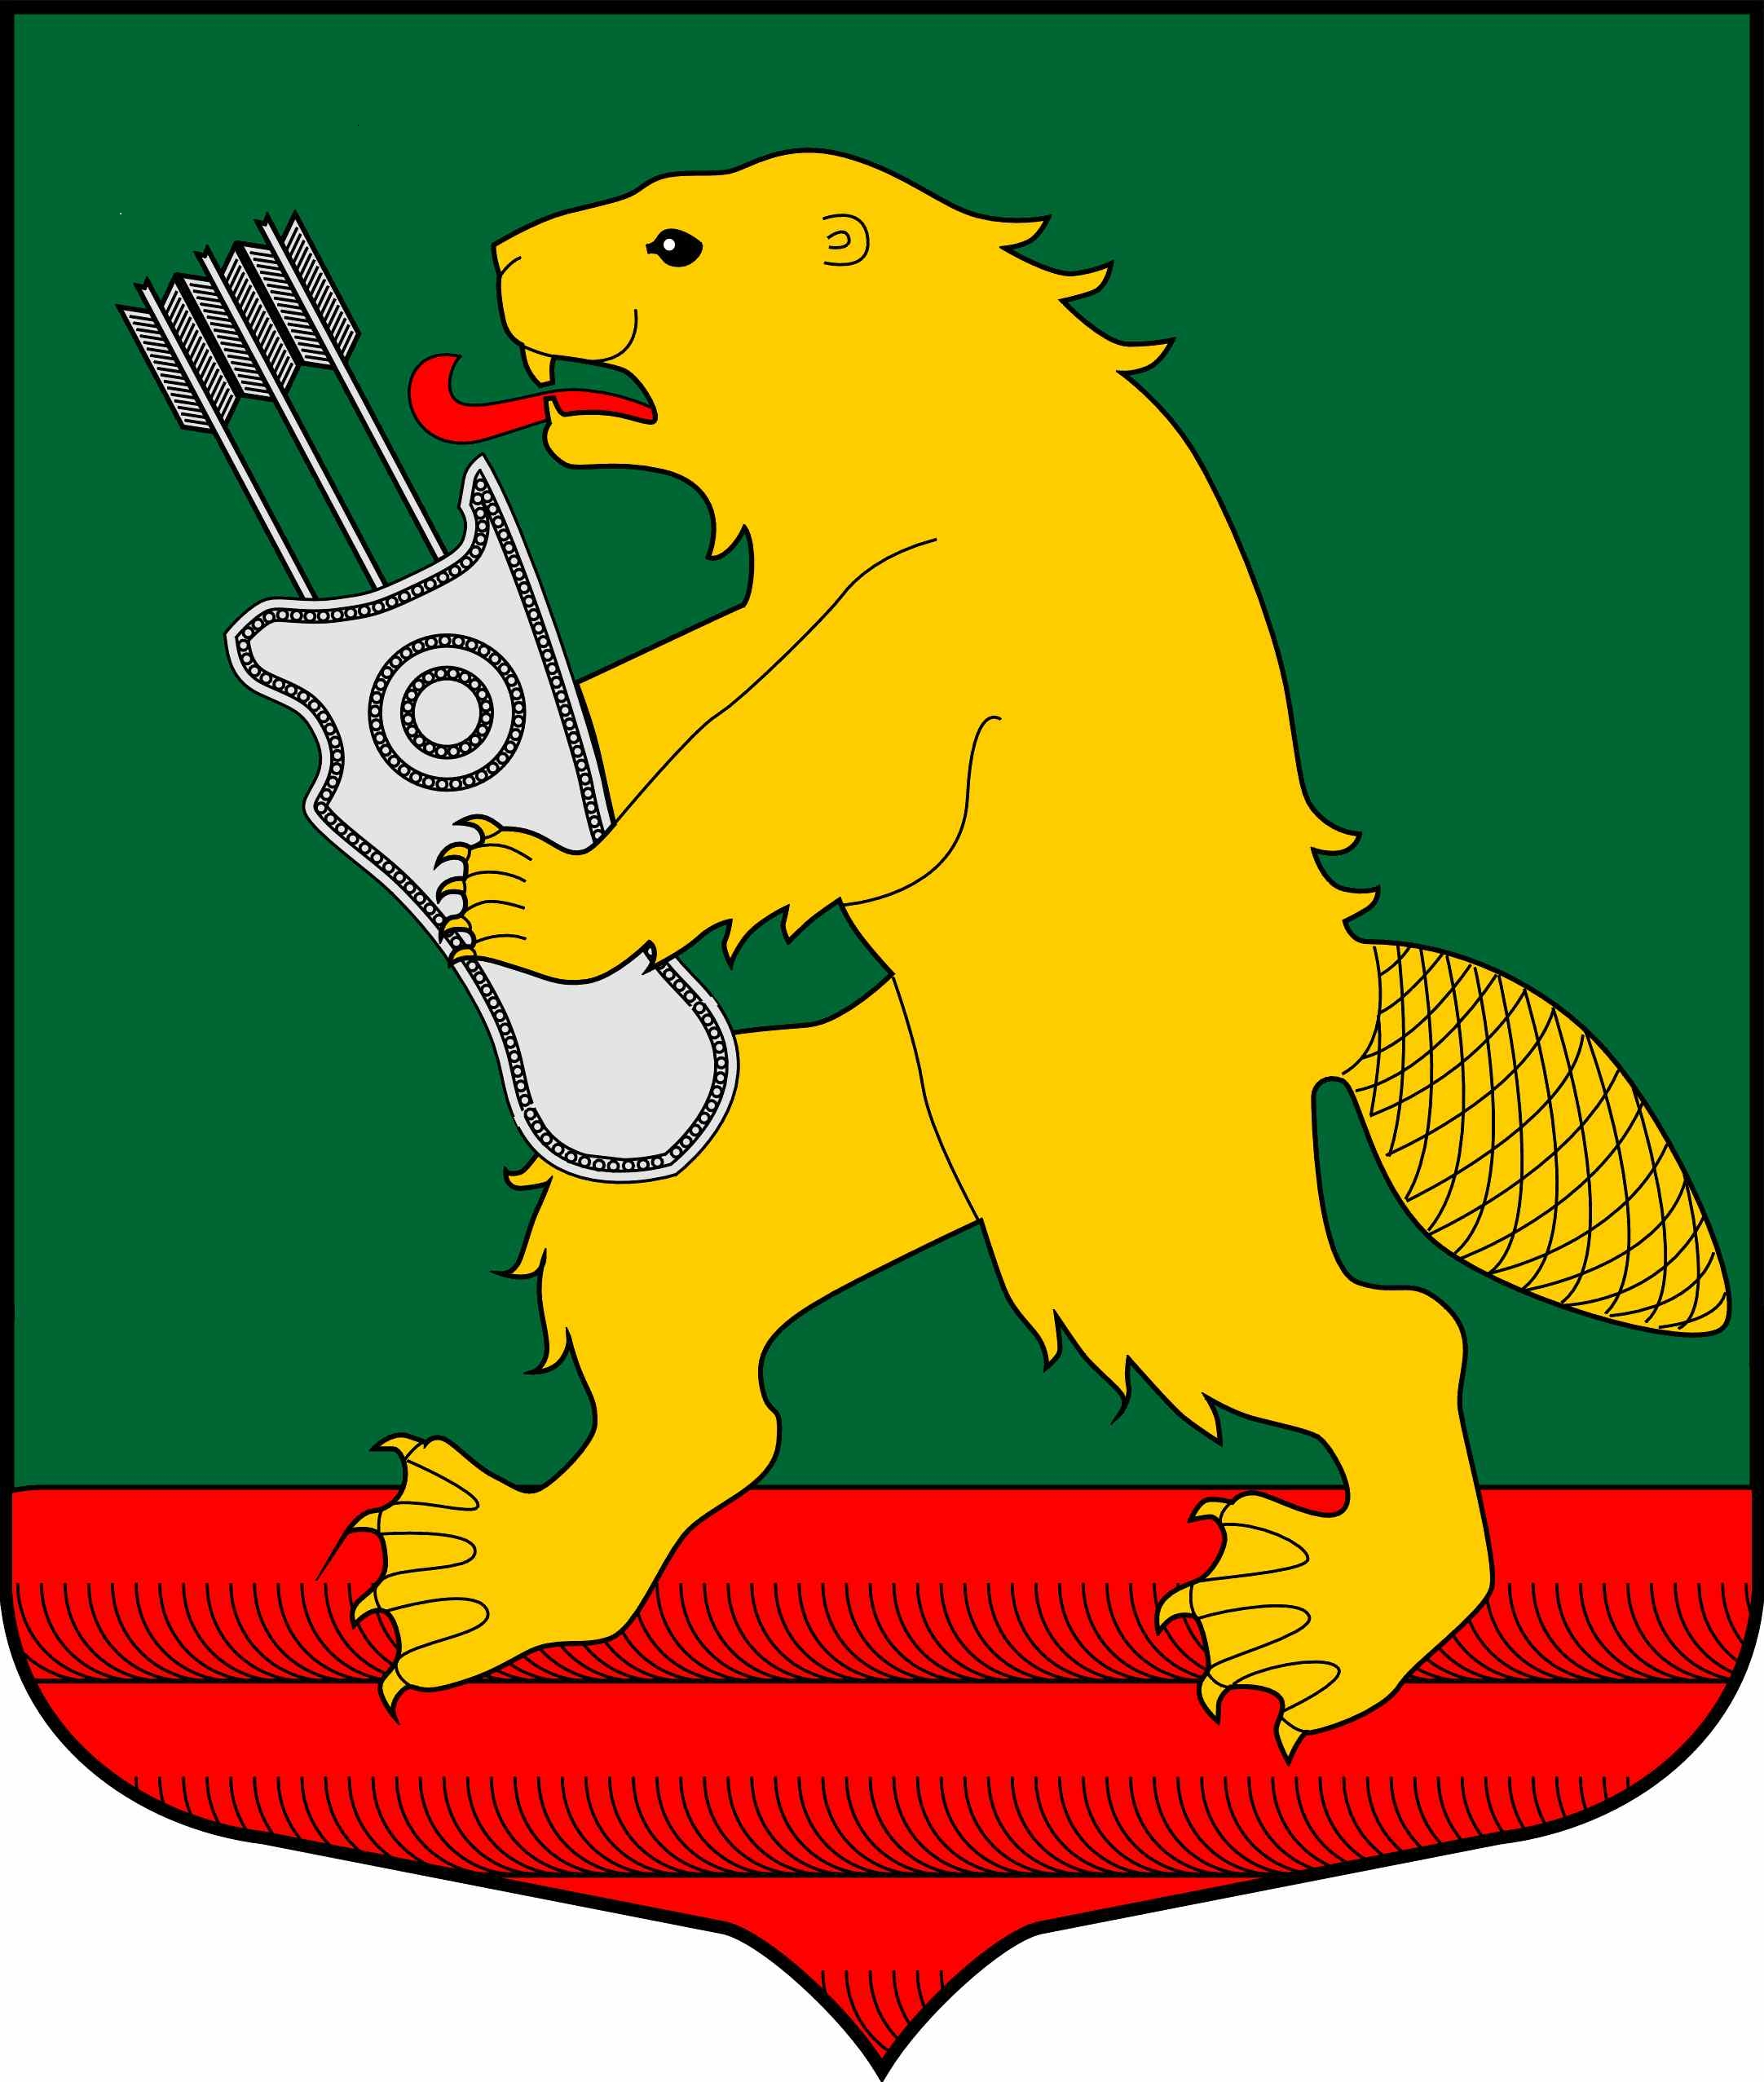
АДМИНИСТРАЦИЯ
МУНИЦИПАЛЬНОГО ОБРАЗОВАНИЯ
КОЛЧАНОВСКОЕ СЕЛЬСКОЕ ПОСЕЛЕНИЕ
ВОЛХОВСКОГО МУНИЦИПАЛЬНОГО РАЙОНА
ЛЕНИНГРАДСКОЙ ОБЛАСТИ

ПОСТАНОВЛЕНИЕ

с. Колчаново
Волховский муниципальный район, Ленинградской области

от 18 августа 2022 года № 134

О внесении изменений в постановление от 19.03. 2020года №50 «Об утверждении Муниципальной программы «Комплексное развитие сельских территорий муниципального образования Колчановское сельское поселение Волховского муниципального района Ленинградской области на 2021 – 2024 годы»
В соответствии с федеральными законами от 6 октября 2003 года 131-ФЗ «Об общих принципах организации местного самоуправления в Российской Федерации», от 30 декабря 2004 года № 210-ФЗ «Об основах регулирования тарифов организаций коммунального комплекса», от 27 июля 2010 года № 190 «О теплоснабжении», от 07 декабря 2011 года № 416-ФЗ «О водоснабжении и водоотведении», с Постановлением Правительства Российской Федерации от 31.05.2019 № 696 об утверждении государственной программы Российской Федерации "Комплексное развитие сельских территорий", Постановлением Правительства Ленинградской области от 27 декабря 2019 года №636 об утверждении государственной программы «Комплексное развитие сельских территорий Ленинградской области», Уставом МО Колчановское сельское поселения, администрация постановляет:
1. Внести изменения в паспорт муниципальной программы Комплексное развитие сельских территорий муниципального образования Колчановское сельское поселение Волховского муниципального района Ленинградской области на 2021 – 2024 годы»
1.1 Пункт «Объемы бюджетных ассигнований программы», пункт «Источники финансирования Программы» и Пункт «Ожидаемые результаты реализации Программы» читать в следующей редакции:
2. Настоящее постановление разместить на официальном сайте поселения www.колчаново.рф и в средствах массовой информации.
3. Контроль за исполнением настоящего постановления оставляю за собой.

Глава администрации
МО Колчановское сельское поселение О.М.Ильина

Исп. Брунилина С.Н. тел. 39326

УТВЕРЖДЕНА

I. ПАСПОРТ

№ | Наименование программы | Муниципальная программа «Комплексное развитие сельских территорий муниципального образования Колчановское сельское поселение Волховского муниципального района Ленинградской области на 2021 – 2024 годы» (далее – Программа)
1. | Основание для разработки Программы | - Постановление Правительства Российской Федерации от 31.05.2019 № 696 об утверждении государственной программы Российской Федерации "Комплексное развитие сельских территорий".  - Постановлением Правительства Ленинградской области от 27 декабря 2019 года №636 об утверждении государственной программы «Комплексное развитие сельских территорий Ленинградской области»
2. | Заказчик Программы | Администрация муниципального образования Колчановское сельское поселение
3. | Ответственный исполнитель Программы | Администрация муниципального образования Колчановское сельское поселение
4. | Основные цели и задачи программы | - создание условий для занятия спортом населения, проживающего в сельской местности;  - создание благоприятных инфраструктурных условий на территории муниципального образования Колчановское сельское поселение;  - активизация участия граждан, проживающих в сельской местности в реализации общественно значимых проектов;  - преодоление тенденции неблагоприятного развития демографических процессов, создание условий для стабилизации численности населения, проживающего в сельской местности, улучшения здоровья и увеличения ожидаемой продолжительности жизни населения, проживающего в сельской местности;  - обеспечение благоприятных условий для развития способностей каждого человека;  - содействие распространению идеи привлекательности здорового образа жизни.
5 | Основные задачи Программы | Удовлетворение потребности населения, проживающего в сельской местности в комфортных условиях жизни.
6. | Важнейшие целевые индикаторы и показатели | Реализация проектов по благоустройству сельских территорий, в том числе:  - создание и обустройство зон отдыха, спортивных и детских игровых площадок – не менее 2шт.  - Капитальный ремонт спортивного зала и кровли здания МБУКС "КСК-Алексино", в т.ч. приобретение и монтаж светового и звукового оборудования  - организация пешеходных коммуникаций, в том числе тротуаров, аллей, дорожек, тропинок – не менее 2шт.  - посадка деревьев и кустарников - не менее 15 шт.
7. | Сроки и этапы реализации Программы | 2021– 2024 годы  1 этап – 2021 – 2022 годы;  2 этап – 2023 – 2024годы
8. | Исполнители основных мероприятий Программы | Администрация МО Колчановское сельское поселение
9. | Объемы и источники финансирования Программы | Общий объем на 2021-2024год. 26648,30581 - тыс.руб.,  в том числе:  федеральный бюджет 15823,14488- тыс. руб.,  областной бюджет 8934,38067 тыс. руб.,  местный бюджет 2890,78026- тыс. руб.,  внебюджетные источники 65,633 - тыс. руб.  Бюджетные ассигнования, предусмотренные в плановом периоде 2021 – 2024 годов, могут быть уточнены при формировании проекта местного бюджета на 2021- 2024 годы
10 | Ожидаемые конечные результаты реализации Программы и показатели социально – экономической эффективности | - Повышение общественной значимости развития сельских территорий в общенациональных интересах и привлекательности сельской местности для комфортного проживания и приложения труда;  - объединение различных групп населения;  - активизация участия граждан, проживающих в сельской местности, в реализации общественно значимых мероприятий

Приложение № 1 к Программе
Предоставление субсидий
на реализацию мероприятий по благоустройству сельских территорий в рамкам муниципальной программы «Комплексное развитие сельских территорий муниципального образования Колчановское сельское поселение
на 2021 – 2024 годы »
№  п/п | Наименование  мероприятий | Срок  исполнения,  годы | Объем финансирования, тыс. рублей |  |  |  |  | Исполнитель | Цели и целевые индикаторы проектов
№  п/п | Наименование  мероприятий | Срок  исполнения,  годы | Всего | в том числе за счет средств: |  |  |  | Исполнитель | Цели и целевые индикаторы проектов
 |  |  |  | бюджетов |  |  | внебюд-жетных  источников | Исполнитель | Цели и целевые индикаторы проектов
 |  |  |  | федераль-ного | областного | местного | внебюд-жетных  источников | Исполнитель | Цели и целевые индикаторы проектов
1 | 2 | 3 | 4 | 5 | 6 | 7 | 8 | 9 | 10
1 | Проект  Капитальный ремонт здания МБУКС «КСК-Алексино» с. Колчаново, в т.ч. спортивного зала, кровли, приобретение и монтаж светового и звукового оборудования» по адресу: Ленинградская область, Волховский муниципальный район, с. Колчаново, мкр. Алексино, д.17 | 2021  в том числе: | 21148,03400 | 12610,60000 | 6211,19104 | 2326,24296 | 0,00 | Администрация МО Колчановское сельское поселение | Создание и обустройство зон отдыха, спортивных и детских игровых площадок,4щт.  - Создание комфортных условий жизнедеятельности в сельской местности;  -создание условий для занятия спортом детского сельского населения  -создание благоприятных инфраструктурных условий на территории муниципального образования Колчановское сельское поселение
2 | Создание и обустройство зон отдыха, спортивных и детских игровых площадок  1. Благоустройство Парка Воинской славы, расположенного по адресу: Ленинградская область, Волховский муниципальный район, Колчановское сельское поселение, с. Колчаново, микрорайон Алексино», участок №17а | 2023 в том числе: | 2238,7008 | 1567,09056 | 621,61024 |  | 50,000 | Администрация МО Колчановское сельское поселение | Создание и обустройство зон отдыха, спортивных и детских игровых площадок,4щт.  - Создание комфортных условий жизнедеятельности в сельской местности;  -создание условий для занятия спортом детского сельского населения  -создание благоприятных инфраструктурных условий на территории муниципального образования Колчановское сельское поселение
2 | Обустройство пешеходного тротуара на автомобильной дороге по ул. Молодежная с.Колчаново, Волховского района, Ленинградской области | 2023 в том числе: | 1429,278 | 1000,4946 | 418,78340 |  | 10,000 | Администрация МО Колчановское сельское поселение

